Oddíl sportovní gymnastiky SG Liberec z. s.
_________________________________________________

pořádá

JEŠTĚDSKÝ POHÁR
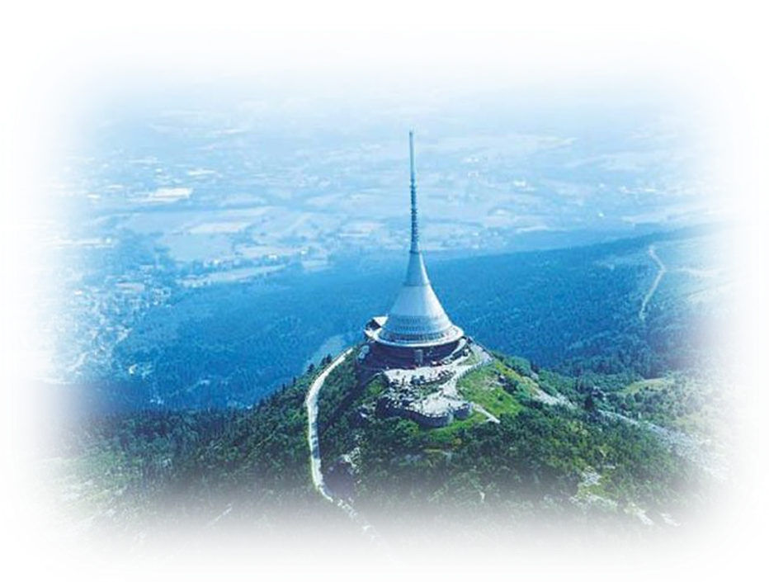

12. 11. 2022

Sport Park Liberec – Home credit Aréna
gymnastická hala, Jeronýmova 570/22, Liberec 7

Rozpis:
Pořadatel: oddíl SG Liberec z.s.
Datum: sobota 12. listopadu 2022
Místo: Sport Park Liberec – Home credit Aréna - gymnastická hala, Jeronýmova 570/22, Liberec 7
Činovníci závodu: ředitel závodu Pavlína Vrchovecká
jednatel Helena Mezeiová
hlavní rozhodčí Pavlína Vrchovecká
organizační zajištění pořadatel
zdravotní zajištění pořadatel

- Všeobecná ustanovení.
Přihlášky: prostřednictvím systému GIS do 5. 11. 2022, včetně hudebního doprovodu
závodu se může zúčastnit maximálně 12 závodnic z jednoho oddílu (výjimka – pořádající oddíl)
Losování: bude v kanceláři pořádajícího oddílu 11. 11. 2022
Ubytování: nebude zajištěno
Cestovní náhrada: závodnice, rozhodčí a trenéři se zúčastní na náklady vysílající složky
Závodní kancelář: bude otevřena v místě závodu dle časového rozpisu
Podmínka účasti: včas zaslaná přihláška, lékařská prohlídka, oddíl zajistí 1 kvalifikovanou rozhodčí (na 1-4 závodnice). V případě, že oddíl nezajistí rozhodčí na celý závod, nebude oddíl připuštěn k závodu.
Startovné: 300 Kč na závodnici

B. Technická ustanovení
Předpis: Závodí se ve čtyřboji dle pravidel FIG, platného Závodního programu a ustanovení tohoto
rozpisu.
Startují: Jednotlivkyně
Úbor: Dle pravidel FIG
Disciplíny a obtížnost:
I. kat.: ročník narození 2013-2014 dle pravidel V. ligy (ZP str. 50)
II. kat.: ročník narození 2013-2012 dle pravidel IV. ligy (ZP str. 51)
III. kat.: ročník narození 2013-2010 dle pravidel VS4B (ZP str. 14)
IV. kat.: ročník narození 2014 a starší dle pravidel II. ligy (ZP str. 15)

Pro kategorie I – III. platí dodatková tabulka prvků (ZP str. 52)

Časový program: 8:00 – 9:00 prezence všech kategorií
8:00 – 9:25 rozcvičení
9:15 porada rozhodčích a trenérů
9:30 nástup, zahájení závodu
Bližší časový program bude upřesněn po uzávěrce přihlášek.

